Река Хава – название от воздуха или любви?
Выше при попытки найти объяснение слову талы рассматривалось происхождение названия посёлка Таловая Верхнехавского района. Определённое представление сложилось, но хотелось бы найти и дополнительные подтверждения нашим выводам. Поскольку на территории этого посёлка отмечена маленькая речушка (ручей), впадающий в реку Хава, то не найдём ли в названии реки дополнительные аргументы, подкрепляющие наши выводы о значении слова таловая? В поисках ответа на этот вопрос сталкиваешься с удивительными предположениями воронежских авторов о происхождении названия реки. В.А. Прохоров пишет: «Несомненно, только то, что название речки тюркского (татарского) происхождения. Возможно, что основой для него послужило тюркское слово «хавуз» - бассейн, пруд». Есть известия, что кочевые тюрки строили пруды? Или не тюрки строили пруды, заведомо зная, что придут тюрки и разрушат пруд. Если приводить тюркское слово в родоначальники названия, то нужно приводить точное понятие, которое выражает слово «хавуз», и место его употребления. Где находятся другие топонимы, включающие слово хава? Не менее удивительное предположение о названии реки высказал В.П. Загоровский: «Упоминается (в форме «Гава») в XVI в. в русских документах о сторожевой службе. Топоним имеет, вероятно, тюркское происхождение. В тюркских языках слово «хава» широко распространено и имеет много значений. Наиболее распространённые из них – «воздух, погода, климат» (например, по словарю академика В.В. Радлова, «ачык хава» - «ясная погода, ясное небо»; «саф хава» - «чистый воздух». Русские могли воспринять топоним у половцев, при этом перед словом «хава» могло быть другое слово, позже исчезнувшее». Вот ведь какое интересное уточнение к слову «хавуз»! Приведенные примеры - высший пилотаж в толковании топонимов. И уж если по-тюркски хава – воздух, то тюрки взяли это слово у арабов, и его нужно рассматривать наравне с другими, особенно последний вариант: (ﻫوى ﻫواﺀ) - (араб. читать справа налево) воздух, атмосфера; любовь, страсть. Неужели нет ничего ближе к земле, к индоевропейскому миру? Вот В.П. Загоровский указывает, что в старом документе употреблялась название реки в форме Гава. Но почему не покопался в поисках происхождения этого слова, не понятно. Ведь здесь само собой на его стол падает название реки Даугава. При всех спорных вариантах происхождения названия с одним соглашается большинство исследователей в том, что гава – вода, Даугава – многоводие (лит. Dauguvà, лтш. Daugava; ср. еще лит. daũg "много). Можно пойти в направлении упрощения и принять - многоводная (река). Отсюда прямо вытекает: гава →( по-русски) хава → вода→ (река). Но и это не всё. Если вспомнить, что от реки Дона на запад вплоть до Рейна названия множества рек несут в себе индоевропейский формант -ава – вода, то гава представляет собой диалектную форму прибалтийцев слова ава.
Возможность происхождения названия не только предполагается, но находит подтверждение из разных источников.
1. Летописное сообщение о событиях в 1248 году: "И Михаиле Ярославичъ московский убьенъ бысть от Литвы на Поротве" (ПСРЛ, 1925, с. 38). Литва на р. Протве в середине XIII в. это - безусловно, потомки балтийского племени голядь.
2. Археологи установили, что памятники мощинской археологической культуры относятся как раз к этому племени. На приведенной карте видно, что памятники голяди занимали обширную территорию, которая не ограничивалась бассейнами Оки и Протвы. Борщёвские камерные кургана на правом берегу Дона (с. Борщёво южнее Воронежа) свидетельствуют о том, что голядь и родственные им племена заселяли северо-западный угол края и бассейны левобережных притоков Дона севернее Борщёва. Насколько далеко южнее Борщёва находились поселения голяди не установлено. На приведенной карте ответ на этот вопрос благоразумно закрыли пояснительной рамочкой.
3. А вот выдержка из работы В.Н. Торопова, выдающегося лингвиста нашего времени: «Особо нужно отметить недавно открытое сгущение гидронимических балтизмов в верхнем течении Дона (Дрисна, Смолка, Деготенка, Скороденка, Сосна, Кастора, Верейка, Ведуга, Лопайка, Скобенка, Плавица и др.), в соседстве с поволжско-финским (мордовским) ареалом».

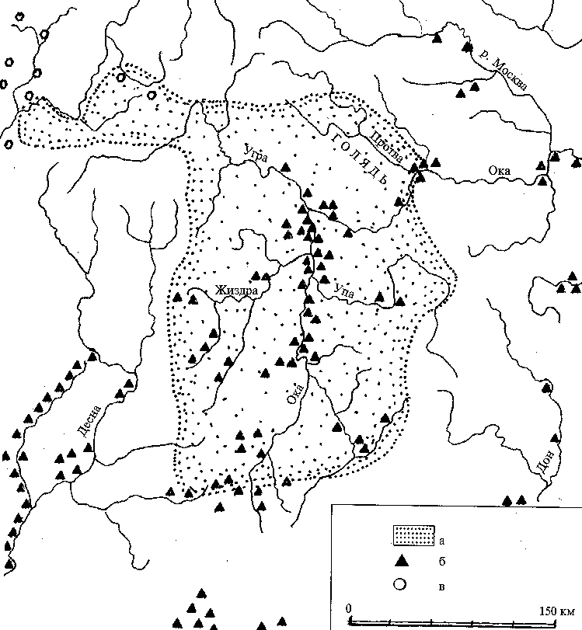

Рис. Расселение славян в ареале мощинской культуры в VIII-X вв. а - ареал мощинской культуры; б - памятники роменской, боршевской и родственной им культуры верхней Оки; в - синхронные памятники кривичей

В этом небольшом экскурсе мы не нашли дополнительных сведений о значении слова таловая, но увидели важнейшие исторические факты расселения балтийских племенных групп на землях верхнего Дона вплоть до Нововоронежа. В результате этого высказанное нами раньше мнение о древности названия речек Россошь, об индоевропейском происхождении этого слова обрело твёрдую основу. Теперь мы уверены, что имя реки Хава получено от балтов в значении вода (река), но не от воздуха и любви.

В.А. Прохоров. Там же. Стр. 61.
В.П. Загоровский. Там же. Стр. 122.
В.В. Седов. ГОЛЯДЬ. Вильнюс: Diemedis, 2000. Из этой работы взята ниже приведенная схема расселения голяди, но нужно обратить внимание, что по итогам лингвистических исследований В.Н. Торопова схема нуждается в существенной корректировке.
В.Н. Топоров "Балтийские языки". Москва, Академия, 2006. Работа доступна на сайте: www.lituanistica.ru

